RAFALE, závan sviežosti v ponuke renault
16/05/2023

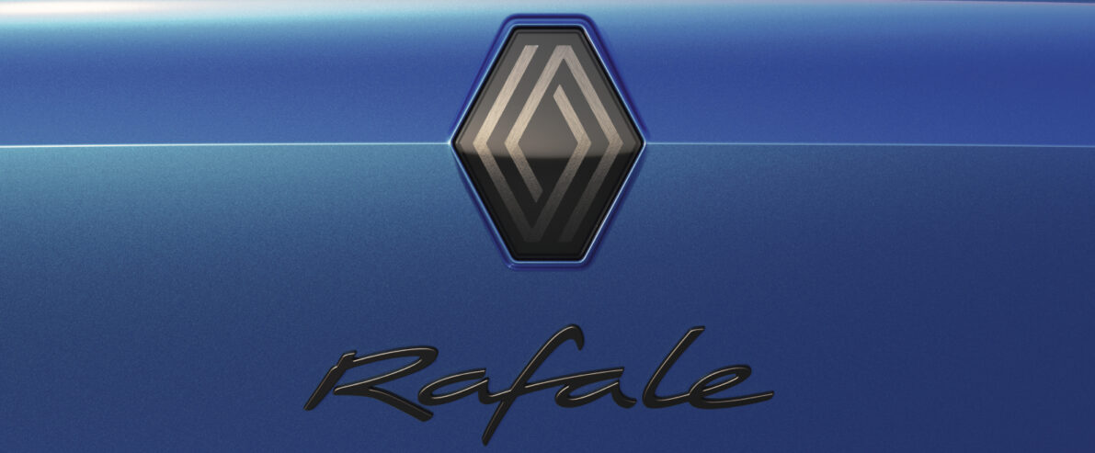

Renault práve oznámil názov svojho budúceho luxusného SUV kupé - Rafale. Na definovanie tohto modelu a jeho univerzálne pôsobivého vzhľadu a odvážneho dizajnu bolo potrebné výrazné a vzrušujúce meno so zmyslom pre odvahu. Akú históriu a symboliku má však názov "Rafale" v spoločnosti Renault? Sylvia, manažérka stratégie pomenovania modelov na globálnom marketingovom oddelení spoločnosti Renault, nám povedala viac o výbere názvu ešte predtým, ako sa budúci model objaví.

https://www.youtube.com/watch?v=zgsgQgLtDnI

V spoločnosti Renault majú názvy často symbolický alebo historický význam, niekedy dokonca oboje súčasne. A to je aj prípad názvu "Rafale", ktorý odkazuje na minulosť, na ktorú sa niekedy zabúda. A jedným slovom vystihuje umiestnenie, imidž a dizajn budúceho SUV kupé, ktoré bude už o niekoľko týždňov stelesňovať luxusný modelový rad značky Renault. Sylvia nám povedala viac.

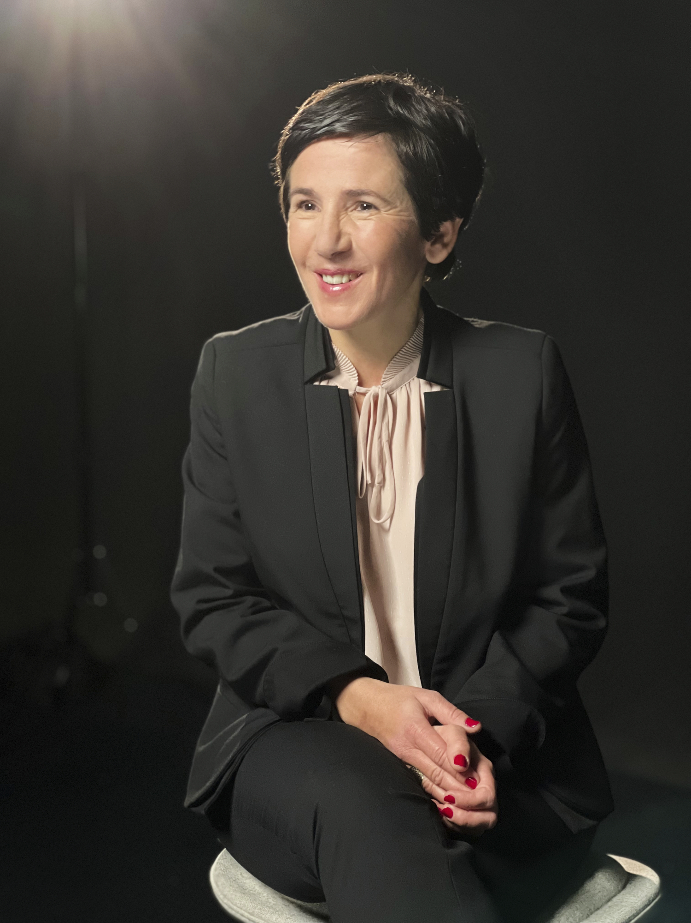
„Málokto vie, že názov "Rafale" patrí spoločnosti Renault a je súčasťou histórie značky. Dnes ho prvýkrát používame na pomenovanie vozidla.“
SYLVIA, manažérka stratégie pomenovania modelov na globálnom marketingovom oddelení spoločnosti Renault

Renomovaný názov

Slovo "Rafale" má obrovskú reputáciu; ako názov slávnej francúzskej stíhačky je nabité historickými rekordmi a pripomína najprestížnejšie úspechy francúzskeho národa v oblasti letectva. Túto históriu začal Louis Renault pred 89 rokmi, ale len málokto vie, že názov "Rafale" patrí spoločnosti Renault od roku 1936.

Na začiatku 20. storočia bola spoločnosť Renault priekopníkom vo vytváraní piestových motorov nielen pre automobily, ale aj pre vlaky (vagóny) a dokonca aj pre lietadlá. Ako vysvetlila Sylvia, "prispievaním do letectva sa spoločnosť Renault usilovala neustále napredovať a prekonávať očakávania".

Rovnomenný zakladateľ spoločnosti Louis Renault bol vášnivým milovníkom letectva a v roku 1933 dokončil akvizíciu francúzskeho výrobcu lietadiel Caudron. Potom vytvoril spoločnosť Caudron Renault a všetky lietadlá Caudron premenoval pomocou výrazov súvisiacich s vetrom: z modelu C460 sa preto v roku 1934 stal Rafale (francúzsky "poryv"), z modelu C500 Simoun ("simoon", púštny vietor), z modelu C640 Typhon ("tajfún") a z modelu C714 Cyclone.

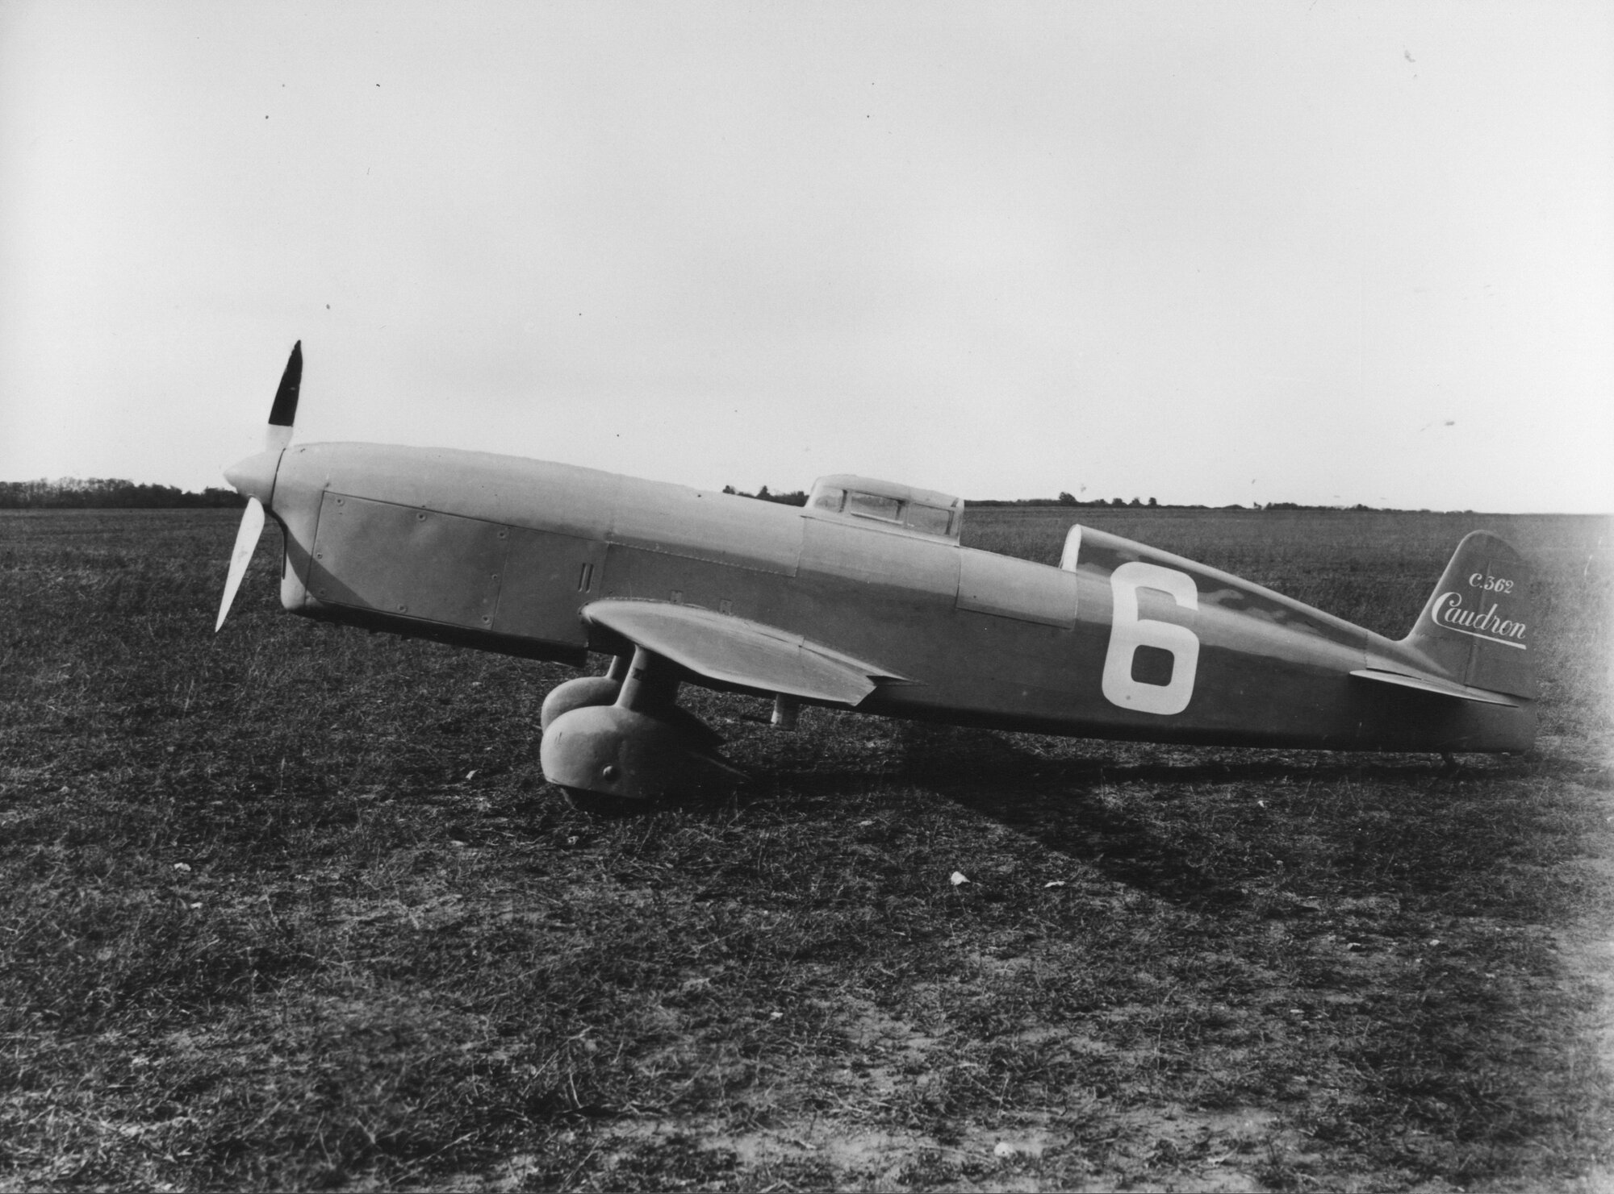
Prvým modelom Rafale bol Caudron Renault C460, lietadlo určené na prekonávanie rekordov

Prvé lietadlo Rafale v histórii, Caudron Renault C460, bolo jednomiestne pretekárske lietadlo. Bolo navrhnuté na prekonávanie rekordov a vyrobilo sa ho len niekoľko kusov, čo mohlo spôsobiť, že sa na lietadlo rýchlo zabudne. Ale štylistická odvaha špičkovej aerodynamiky lietadla a jeho mimoriadne výkony zanechali stopu v histórii letectva a urobili z tohto modelu legendu.

Sylvia povedala: "Priekopníckeho ducha spoločnosti Renault a jej túžbu ísť ďalej zdieľali aj slávni letci, ako napríklad Maryse Bastié a Hélène Boucher."

Slávna letkyňa Hélène Boucher prekonala lietaním na modeloch Rafale niekoľko rýchlostných rekordov vrátane ženského rekordu na vzdialenosť viac ako 1 000 km, keď 11. augusta 1934 dosiahla rýchlosť 445 km/h.

A v znamení histórie: "Technocentrum spoločnosti Renault teraz sídli v Guyancourt - práve tam sa nachádzala výcviková základňa a vzletové a pristávacie dráhy letiska Caudron Renault!" usmiala sa Sylvia.

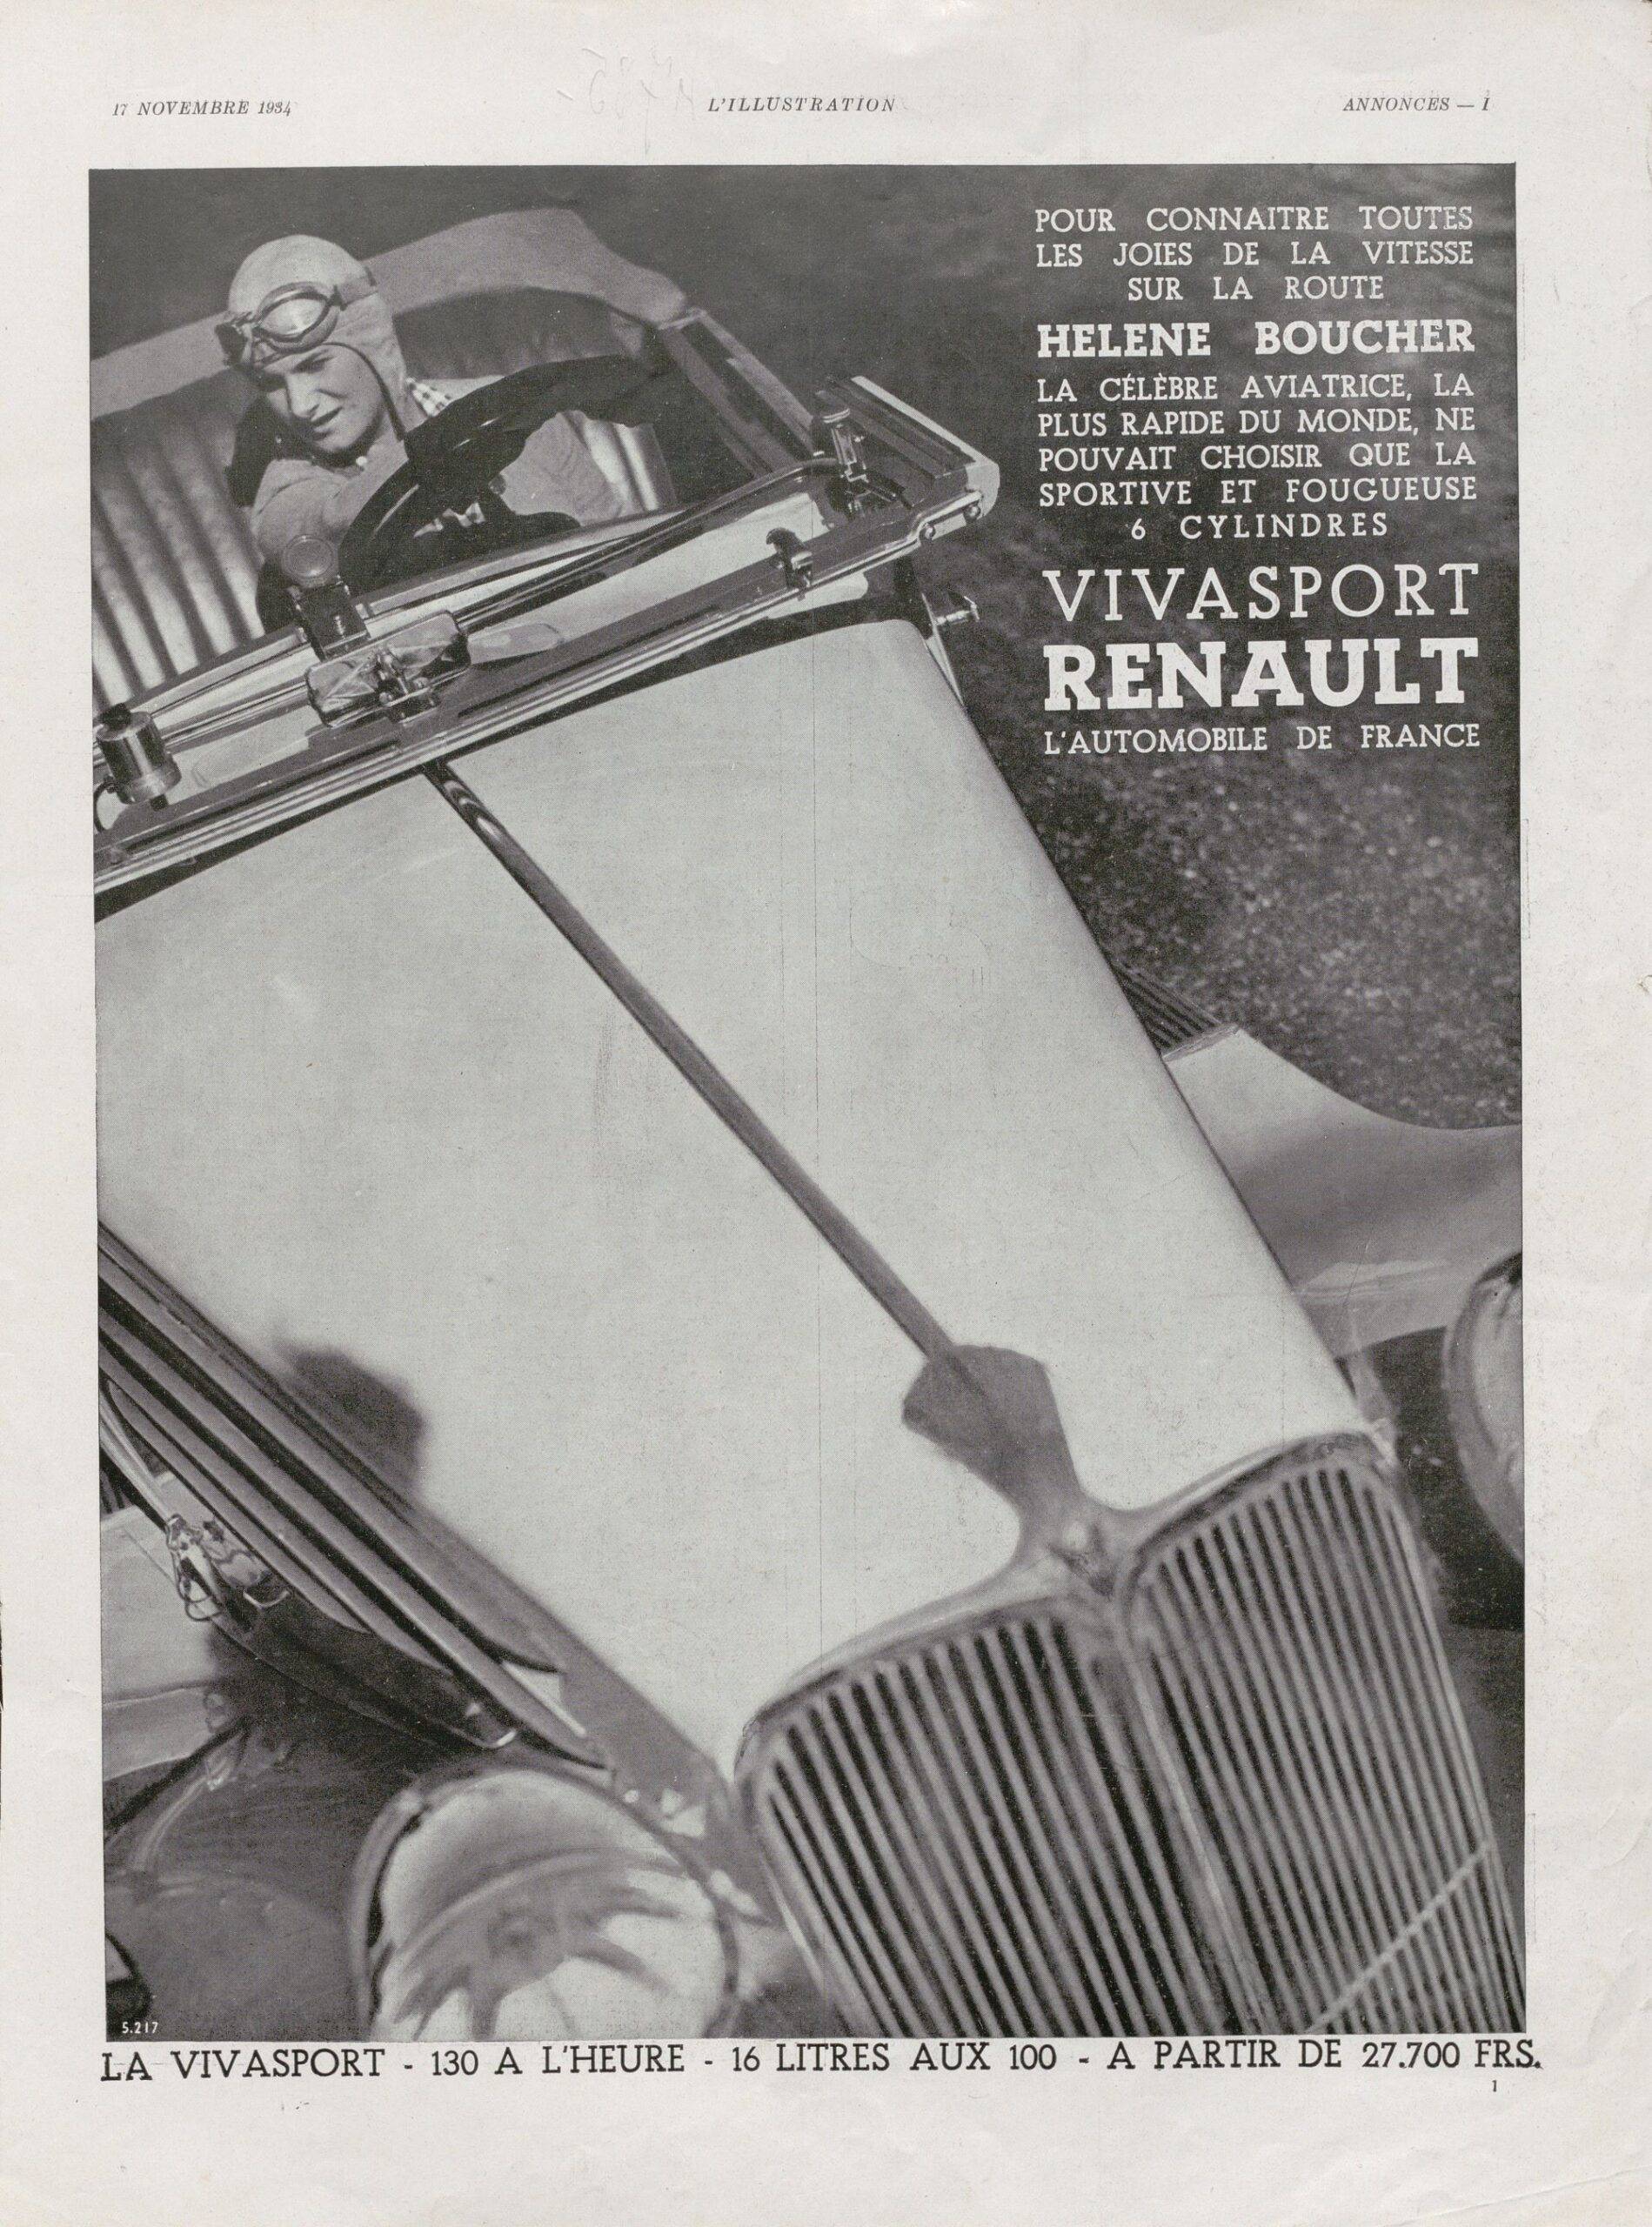
Hélène Boucherová, zmluvná partnerka spoločnosti Renault, si pochvaľovala jazdu s vozidlom Viva Grand Sport

Úchvatný dizajn

Ikonickú podobu lietadla Caudron Renault Rafale navrhol Marcel Riffard. Tento geniálny letecký inžinier navrhoval pre Renault aj automobily, napríklad Nervasport a Viva Grand Sport. Posledný menovaný bol mimoriadne luxusný model poháňaný radovým šesťvalcovým motorom. Hélène Boucher, ktorá v tom čase pracovala pre spoločnosť Renault, v reklamách ospevovala jazdu v modeli Viva Grand Sport.

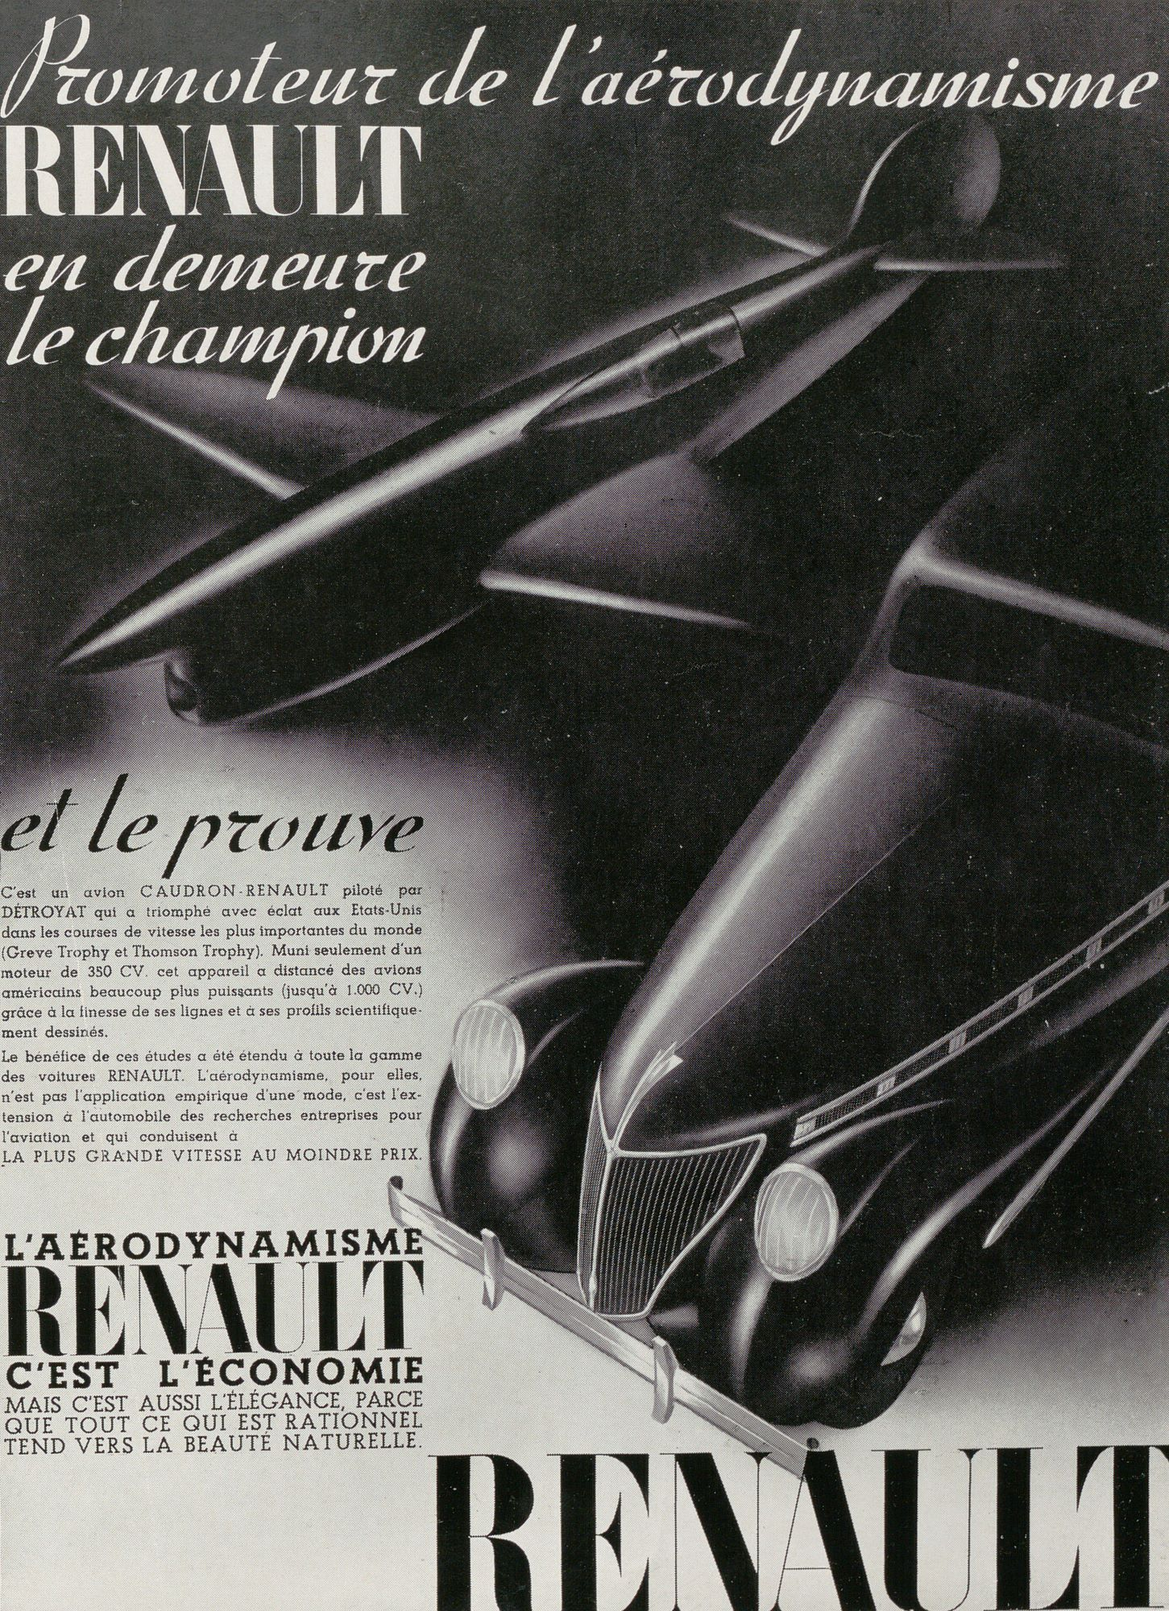

Letectvo aj automobilový priemysel sú priekopnícke disciplíny, ktoré sú hnacou silou pokroku a inovácií. Nový model Renault Rafale sa v súlade so svojím slávnym dedičstvom rovnakého mena usiluje o dokonalosť prostredníctvom svojho dizajnu a aerodynamiky. Jeho úchvatné tvary boli navrhnuté tak, aby ho vyčlenili ako ikonické a rozhodne francúzske SUV kupé v ponuke prémiových vozidiel Renault.

"Názov 'Rafale' okamžite vyvoláva predstavu technológie, výkonu a odvahy, ako aj radosti z jazdy a obratnosti," povedala Sylvia. "Je to veľmi výstižný názov, ktorý čerpá z našej histórie a zároveň dokonale evokuje umiestnenie nášho budúceho luxusného SUV kupé. Som si istý, že Rafale čaká sľubná budúcnosť spolu s ostatnými vozidlami z ponuky spoločnosti Renault."

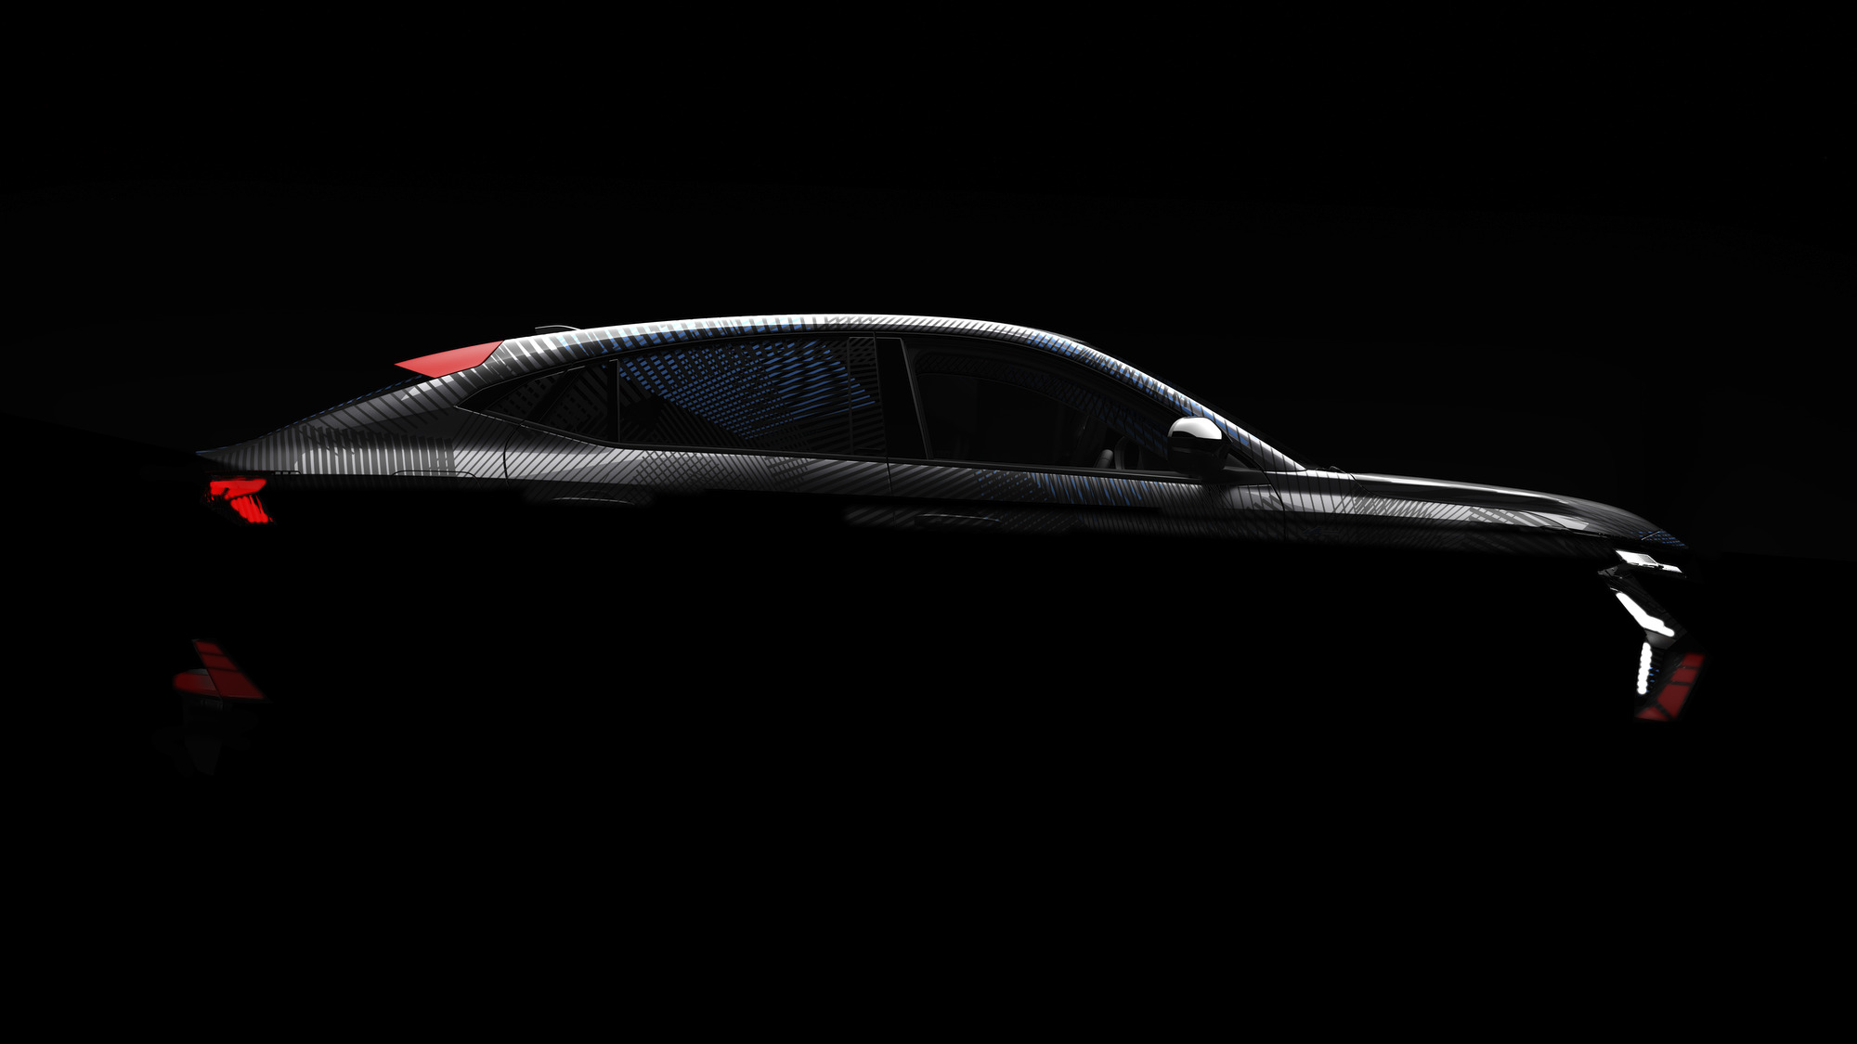
V letectve aj v automobilovom priemysle sa Rafale spája s aerodynamikou a účinnosťou - a najmä s oblým tvarom

Závan sviežosti v sortimente vyššej triedy

Nový Rafale tak bude predstavovať vyšší modelový rad spoločnosti Renault. Na ilustráciu stratégie značky v segmente D, spolu s úplne novým modelom Espace, potreboval tento model výrazné meno s pôsobivým a jedinečným charakterom. A výber názvu "Rafale" nebol náhodný - je logický a plný významu.

Pre mnohých už samotné slovo okamžite vyvoláva určité asociácie - podprahovo sa im vybaví celý vesmír, a najmä letectvo. "V 30. rokoch minulého storočia spoločnosť Caudron Renault testovala technológie v letectve, ktoré potom využila pri vývoji budúcich automobilov - podobne ako je dnes Formula 1 zdrojom technológií pre súčasné vozidlá," vysvetlila Sylvia.

Vo francúzštine elegantne vyslovované slovo rafale je výrazom pre silu prírody a prirodzene vyvoláva predstavu niečoho, čo plachtí vo vzduchu. A v letectve aj v automobilovom priemysle sa Rafale spája s aerodynamikou a výkonnosťou - a najmä s aerodynamickým tvarom. "Rafale evokuje vietor, ktorý akoby tvaroval jeho aerodynamickú karosériu. Názov odkazuje na oblúkovitú siluetu a silný charakter vozidla," uviedla Sylvia.

V neposlednom rade, keďže názov rafale je francúzsky, symbolizuje veľmi francúzsky zmysel pre dokonalosť. Sylvia na záver dodáva: "Podobne ako Austral a Espace, aj názov Rafale čerpá z našej DNA tým, že nám pripomína naše francúzske korene."

O značke RENAULT
Renault, historická značka a priekopník v oblasti elektrických vozidiel v Európe, vždy vyvíjal inovatívne vozidlá. So strategickým plánom „Renaulution“ sa Renault pustil do ambicióznej transformácie generujúcej hodnoty, ktorá smeruje ku konkurencieschopnejšiemu, vyváženejšiemu a elektrifikovanejšiemu radu. Jeho ambíciou je stelesniť modernosť a inovácie v oblasti technológií, energetiky a služieb mobility v automobilovom priemysle i mimo neho.
Média kontakt:
Ivana Obadalová
PR manažérka Renault Slovensko
0905 210 315
ivana.obadalova@renault.sk

